## 简介

Wesense_Wear应用是CrowdOS移动群智感知平台Wesense应用的WearOS操作系统版本。该应用能够在装载了WearOS系统的智能穿戴设备上使用。Wesense_Wear拥有跟Wesense一样丰富的功能，允许用户以参与者的身份接取感知任务，收集感知数据并上传完成任务，同样允许以发布者的身份将自己的感知需求形成感知任务在平台上发布。Wesense_Wear应用同样具备传感器感知功能，同步更新了自动感知与数据存储/文件提取的功能。为适合智能穿戴设备显示方式，Wesense_Wear对应用的UI界面进行调整以提供更好的用户体验。

## 使用说明

开源项目的下载方法如下(工程文件使用步骤以Android Studio集成开发工具为例进行说明)：

##### 方式一

1. 登录Github项目网页[Alozavander/CrowdOS_WeSense_Wear_Public: The Wear version of the Wesense application of the CrowdOS (github.com)](https://github.com/Alozavander/CrowdOS_WeSense_Wear_Public)

点击Code—>Download ZIP：

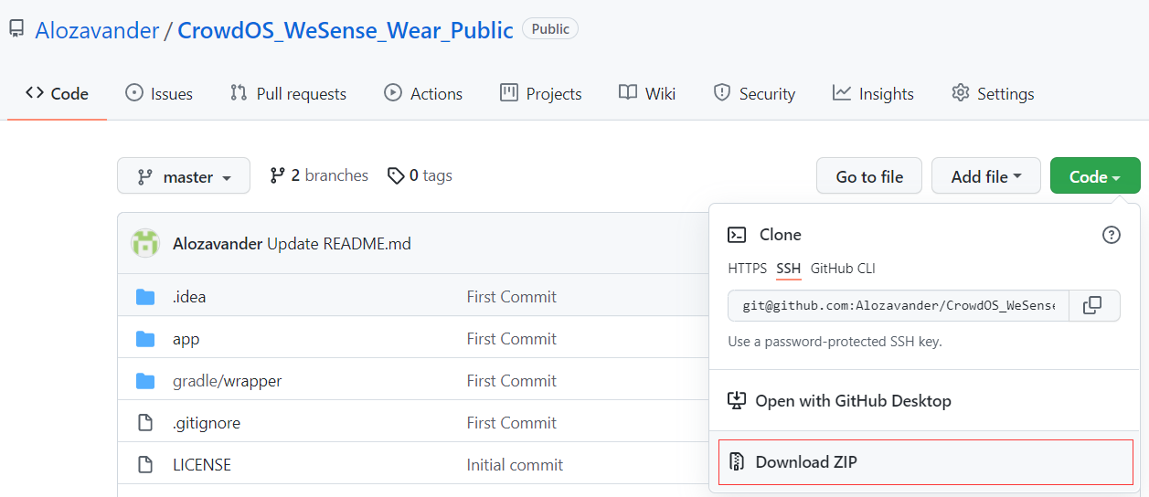

1. 解压压缩包后导入进Android Studio中使用：

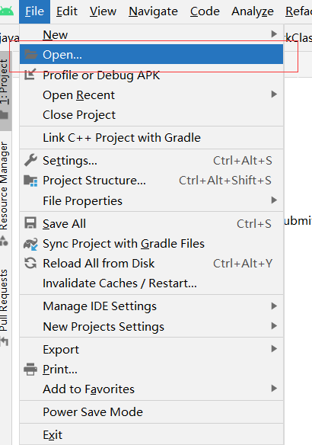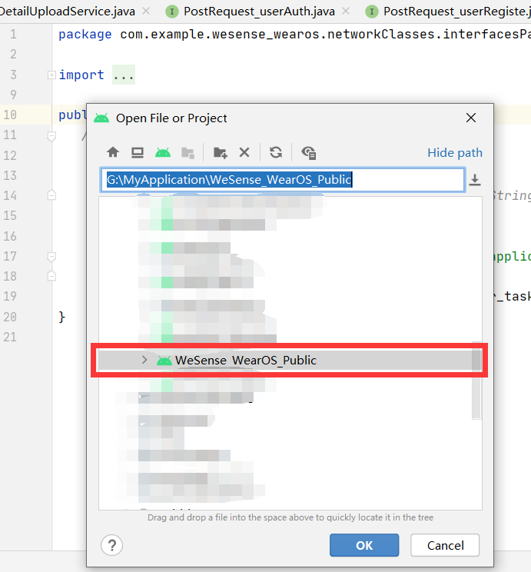

##### 方式二

1. 登录CrowdOS官网<https://www.crowdos.cn/>

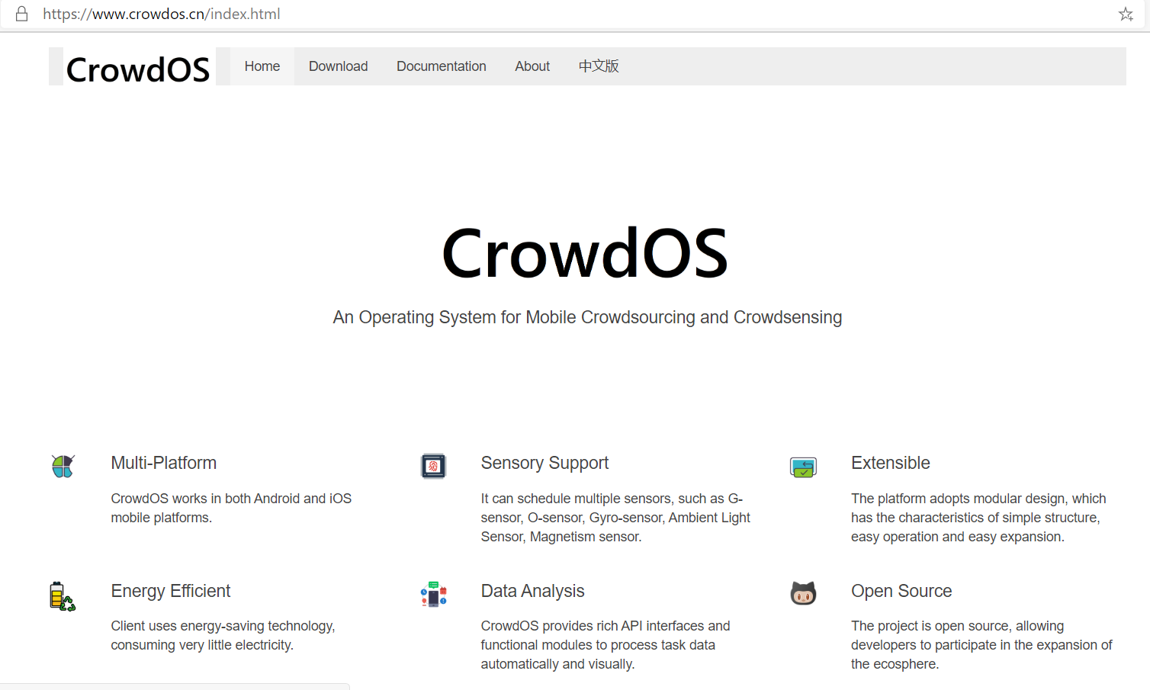

1. 点击Download，点击下载“WeSense Wear Project V1.0”，其余步骤与第一步相同。

注：Wesense_Wear应用用户操作指导可以参照“[WeSense App使用手册](https://wj.qq.com/s2/6834633/830f/)”